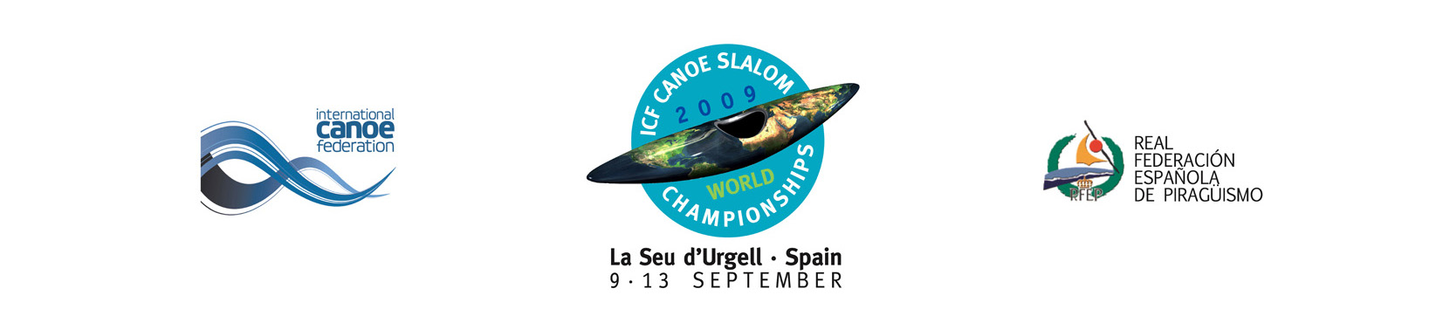

14/07/09
Presentado en Madrid el Campeonato del Mundo de Canoe Slalom 2009 – La Seu d’Urgell
El Consejo Superior de Deportes en Madrid ha sido hoy la sede de la presentación del Campeonato de Canoe Slalom 2009 que se llevará a cabo del 9 al 13 de septiembre de 2009 en el Parc del Segre de la Seu d’Urgell (Lleida). Durante el acto Jaime Lizavetsky, presidente del CSD, ha destacado la importancia del piragüismo en España destacando el Parc del Segre como el centro neurálgico de este deporte en la península. El máximo dirigente del deporte español ha destacado las innovaciones tecnológicas realizadas en el Parc del Segre para albergar el Mundial y los entrenos previos que se realizan desde junio hasta días antes del evento. Los nuevos servicios pasan por un sistema de grabación en video automático así como un cronometraje también automático controlado mediante un chip que los palistas llevan en sus dorsales.
El director ejecutivo del Comité Organizador, Ramon Ganyet, ha recordado la larga tradición de piragüismo en la Seu d’Urgell donde se han realizado ya multitud de pruebas internacionales de aguas bravas con los JJOO de Barcelona 92 como evento cumbre. El alcalde de la Seu d’Urgell, Albert Batalla, ha explicado que la tradición en deportes acuáticos viene dada por la influencia de los dos ríos que atraviesan la población: el Valira y el Segre. Batalla ha destacado la importancia del Parc del Segre para el desarrollo turístico de la Seu d’Urgell recordando que participarán 350 deportistas de más de 65 países que vendrán acompañados de sus seguidores y que la instalación es puntera a nivel internacional.
En la rueda de prensa también han participado en la mesa José Perurena -presidente de la Federación Internacional de Canoa (ICF)-, Juan José Román Mangas -presidente de la Real Federación Española de Piragüismo-, Albert Soler –director general Deportes- y Matilde García Duarte –directora general Infraestructuras Deportivas-.
Para más información y acreditaciones de prensa: http://worldseu09.parcolimpic.com

Parc del Segre - 25700 La Seu d’Urgell (Lleida) Tel. 34 973 36 00 92 Fax. 34 973 36 01 92
http://worldseu09.parcolimpic.com - E-mail: worldseu09@parcolimpic.com
Servei de premsa:
Glòria Castañé: gcastañe@xcommunication.es Toti Rosselló: toti@xcommunication.es

